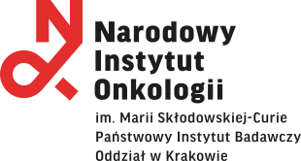

|  |  |  |
| --- | --- | --- |
|  |  |  |

Kraków, dn. 07.10.2021 r.

**Unieważnienie zapytania ofertowego nr ZAOP 15/750/21, z dnia 24.09.2021 r., dotyczącego dostawy taśm do nakrywarki Tissue - Tek® Film Coversslipper, na potrzeby Narodowego Instytutu Onkologii im. Marii Skłodowskiej – Curie – Państwowego Instytutu Badawczego Oddziału w Krakowie.**

Niniejszym Zamawiający unieważnia zapytanie ofertowego nr ZAOP 15/750/21. Zgodnie z dodatkowymi warunkami realizacji przedmiotu zamówienia, zawartymi w niniejszym zapytaniu ofertowym, pkt IX, ppkt 3: „Zamawiający zastrzega sobie prawo do unieważnienia postępowania na każdym etapie bez podania przyczyny. Złożenie oferty nie stanowi podstawy do występowania z jakimikolwiek roszczeniami wobec Zamawiającego ze strony podmiotu, który złożył ofertę.”